[山东大学药学院免疫药理与免疫治疗研究所论文图片重复！4项国自然资助](https://mp.weixin.qq.com/s?__biz=MzkxMDYyNzI5NQ==&mid=2247500703&idx=1&sn=4be897667f8daa9fbf9d4742892b16c1)

五棵松[学者探讨](javascript:void(0);)2025-04-13 18:33:24北京

2018年，来自山东大学药学院免疫药理与免疫治疗研究所的 Jing Liu , Xinyu Qu , Liwei Shao , Yuan Hu , Xin Yu , Peixiang Lan , Qie Guo , Qiuju Han , Jian Zhang , Cai Zhang （通讯作者，音译张彩）在 Cancer Biology & Therapy 期刊发表了一篇论文，题目为：Pim-3 enhances melanoma cell migration and invasion by promoting STAT3 phosphorylation。

基金资助：中国国家自然科学基金，81771686，中国国家自然科学基金，91442114，中国国家自然科学基金，81273220，中国国家自然科学基金，81472646。

**2025年4月，Ponerorchis camptoceras 在 Pubpeer 论坛发表评论**：

我注意到图 6B 中两个不同组的图像似乎有重叠区域，只是背景有所改变。作者能否解释一下这是为什么？

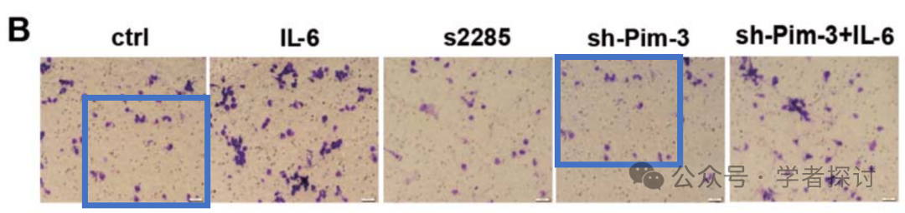

**消息来源：**

https://pubpeer.com/publications/E4F0551887EE049F1027DEF0DFC9BB#0

**郑重声明：**

我们的全网查重系统收录了 Pubmed 和 Pubpeer 中的 7000 万 +已发表图库，让您的待查图片可以和已发表论文的图片进行对比，防止图片误用，为您的论文发表保驾护航！基于AI人工智能大数据算法，提供论文图片的核查服务，方便学术期刊、高校、研院所等科研管理部门及时发现并纠正结果图片不当使用。

**如果您有任何建议或需要图片查重帮助，请随时通过客服QQ号3639926437与我们联系。**

[#山东大学](https://mp.weixin.qq.com/mp/appmsgalbum?__biz=MzkxMDYyNzI5NQ==&action=getalbum&album_id=3336173805874118659#wechat_redirect)